Struktura českého školství
捷克教育事业结构

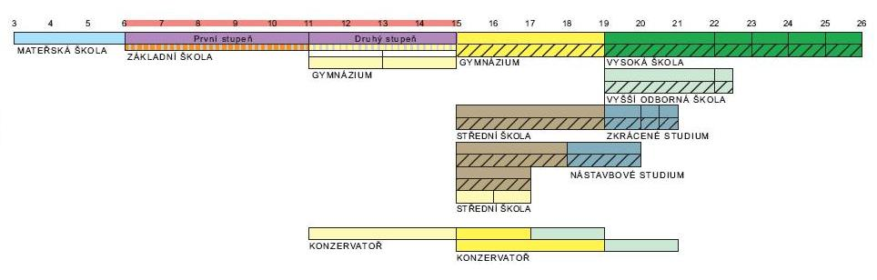

Mateřské školy (MŠ)– předškolní vzdělávání
幼儿园 (MŠ)：学前教育

- Od 3 – 6 let
3 至 6 岁

- Zápis do MŠ podáním žádosti k předškolnímu vzdělávání v termínu vyhlášení zápisu. 可以注册通过固定注册日期前交的学前教育的申请书.

- Doklady nutné k zápisu :
        - vyplněná žádost k předškolnímu vzdělávání
        - vyjádření dětského lékaře
        - doklad o pravidelném očkování dítěte
        - OP / pas zákonného zástupce
        - U cizinců jsou potřebná další potvrzení. Informace o nich obdrží zákonný zástupce dítěte od ředitele mateřské školy.
- 注册需要的证件 :
        - 已填好的学前教育申请书
        - 儿科医生证明
        - 儿童定期打预防针的证书
        - 家长或监护人的身份证 / 护照
        - 外国人还需要其他的证明。幼儿园园长会给家长或监护人更详细的信息。

Druhy poplatků:
        - za předškolní vzdělávání
        - stravné
- 费用种类
        - 学费
        - 餐费

Základní škola (ZŠ)- povinná školní docházka
小学 (ZŠ)：义务教育

- Od 6 – 15 let.
6 至15 岁

- Povinná školní docházka trvá 9 let.
义务教育时间为9年

- Zápis do první třídy ZŠ - oficiální zápisy do prvních tříd probíhají v době mezi 15. lednem a 15. únorem kalendářního roku, v němž má dítě zahájit povinnou školní docházku. Jinak je možno zapsat dítě kdykoliv.
小学一年级的入学注册：孩子要开始义务教育的当历年1月15日和2月15日之间进行正式入学注册。另外，什么时候都可以注册。

- Zákonní zástupci mohou žádat o odklad školní docházky.
家长或监护人可以申请延期入学注册。

- Doklady nutné k zápisu : rodný list dítěte a pas zákonného zástupce, informace o zdravotním pojištění
报名需要的证件：儿童出生证、家长或监护人的护照、医疗保险的信息

- Zápis do vyšších tříd je možný kdykoliv během školního roku.
其他年级在学年过程中什么时候都可以注册入学

- K tomu je dobré doložit vysvědčení z posledního absolvovaného ročníku.
注册时，需要带来最后一个完成年级的成绩单

Základní škola se dělí na dva stupně:
小学分两级：

1. stupeň je od 1.- 5. ročníku
2. stupeň je od 6.- 9. ročníku přechod z prvního na druhý stupeň základní školy je automatický
初级从1到5年级
第2级从6到9年级 从初级到第二级的过渡是自动的

- Část povinné školní docházky můžou děti absolvovat také na víceletých gymnáziích.
    - na osmiletá gymnázia dělají žáci přijímací zkoušky po ukončení 5. ročníku
    - na šestiletá gymnázia po 7. ročníku základní školy
    - součástí přijímacích zkoušek jsou testy z českého jazyka, matematiky a všeobecného přehledu
- 孩子们也可以把义务教育的一部分在多年高级中学实施。
    - 完成小学5年级后，学生们可以考八年的高级中学
    - 完成小学7年级后，学生们可以考六年的高级中学
    - 入学考试是由捷克文、数学和各方面的知识的笔试组成的

Druhy poplatků:
费用种类
- Základní vzdělávání je bezplatné, s výjimkou soukromých a církevních škol, které mohou vybírat školné.
    - Žákům prvních a přípravných tříd se bezplatně poskytují základní školní potřeby v hodnotě 200 Kč.
    - Školní pomůcky jako sešity, pracovní sešity, pera, pravítka atd. si žáci kupují sami.
    - Učebnice a učební texty jsou poskytovány bezplatně, ale musí se na konci školního roku vrátit (kromě prvňáků).
    - Školní družina a kroužky jsou většinou zpoplatněny.
    - Stravování ve školní jídelně se také platí.
    - 小学教育是免费的，只有私有和教会学校会要学费的。
    - 一年级和预备班的学生给免费提供价值为200克朗的基础教具。
    - 学生自己买教具如练习本、工作本、钢笔、尺子等。
    - 课本与教材是免费提供的，但必须学年底返回学校（除了一年级学生之外）。
    - 学校组织的课余活动机构少年之家和各种活动小组一般收费。
    - 学生食堂的午餐也是收费的。

Střední školy - příprava na budoucí povolání
中学：未来就业的教育

- Od 15 let – končí dle typu školy.
- Střední školy navazují na základní školy a připravují na budoucí povolání, popřípadě na další studium.
- Volba typu školy závisí na prospěchu a zájmovém zaměření žáka.
- Přijímací zkoušky vyhlašují konkrétní školy, dle svých požadavků. Žáci posílají přihlášky do prvního kola nejpozději 15. března, v případě přihlášky do oborů vzdělání s talentovou zkouškou do 30. listopadu.
- Střední škola může cizincům u přijímacích zkoušek odpustit test z českého jazyka, popřípadě ho nahradit pohovorem.
- Většinou je již ke studiu na střední škole vyžadována alespoň základní znalost češtiny.
- 从15岁开始，按学校的种类完成。
- 中学继承小学的教育，并为未来就业或后来的学习实施教育。
- 中学的选择与学生的成绩、兴趣和爱好有关系。
- 具体学校按自己的要求宣布入学考试。学生们可以最晚3月15日寄过去第一轮考试的报名单，要是学校的专业要求天才考试 ，要更早，11月30日前报名。.
- 入学考试时，中学可以给外国人免去捷克文的笔试部分或把它代替成口试。
- 一般，中学学习要求至少基础的捷克语能力水平。

Druhy středních škol
中学的种类

- Gymnázium - poskytuje všeobecné vzdělání zakončené maturitní zkouškou a jedná se především o přípravu studentů ke studiu na VŠ nebo VOŠ. Délka studia je většinou 4 roky.
- Střední odborná škola - poskytuje úplné střední odborné vzdělání zakončené maturitní zkouškou v technicko-hospodářských, ekonomických, zdravotnických, pedagogických a dalších oborech. Délka studia činí zpravidla čtyři roky.
- Střední odborné učiliště (SOU) poskytuje střední vzdělání zakončené závěrečnou učňovskou zkouškou. Délka studia jsou dva až tři roky. Absolventi získávají výuční list a jsou kvalifikováni pro výkon dělnických a podobných povolání. Mohou ovšem i pokračovat ve studiu na nástavbách zakončených maturitou
- 高级中学：提供普通中等教育，以毕业考试完成，目标为学生在大学或职业高等学校的学习作准备。一般为4年制。
- 中等专业学校：提供专业全面中等教育，以毕业考试结束，专业分技术、经济、卫生、师范等范围的。一般为4年制。
- 中等职业学校 (SOU)： 提供中等教育，以学徒职业考试完成。一般为2至3年制。毕业生拿到学徒的满师证书，使他们有资格从事工人类的职业。他们也可以继续学习具有毕业考试的专业培训。

yšší odborné školy (VOŠ) a Vysoké školy VŠ
高等专业学校 (VOŠ) 与大学(VŠ)

  - Pomaturitní studium, zvyšování kvalifikace.
  - VOŠ trvají většinou 3 roky, studium je zakončeno absolutoriem a udělením titulu diplomovaný specialista (DiS).
  - VŠ mají většinou třístupňovou strukturu – bakalářský ( 3 – 4 roky), navazující magisterský (1 – 3 roky) a doktorský ( 3 roky ) program
  - Vysoké školy mají jako jediné možnost udělovat akademické tituly .

  - Přijímací zkoušky – nutnost doložit ukončené střední vzdělání maturitním vysvědčením, v případě zahraničních zkoušek je nutná nostrifikace vysvědčení. Zkoušky jsou z konkrétních oborů, na které se uchazeč hlásí.
  - 中学毕业后的学习，提高技能。
  - 高等专业学校(VOŠ)一般为3年制，以毕业考试完成，毕业生授予受过专业训练的专家(DiS)学位。
  - 大学平常有三级结构：本科课程（3至4年）、继承的硕士课程（1至3年）和博士课程（3年）。
  - 只有大学可以授予本科、硕士、博士等学位。

  - 入学考试：必须以中学毕业证证明完成的中学教育，如果有在国外考的科目的话，要法律上确认该成绩单在本国有效。入学考试的内容按具体考的专业来定。

